三菱RPLC学习

标签
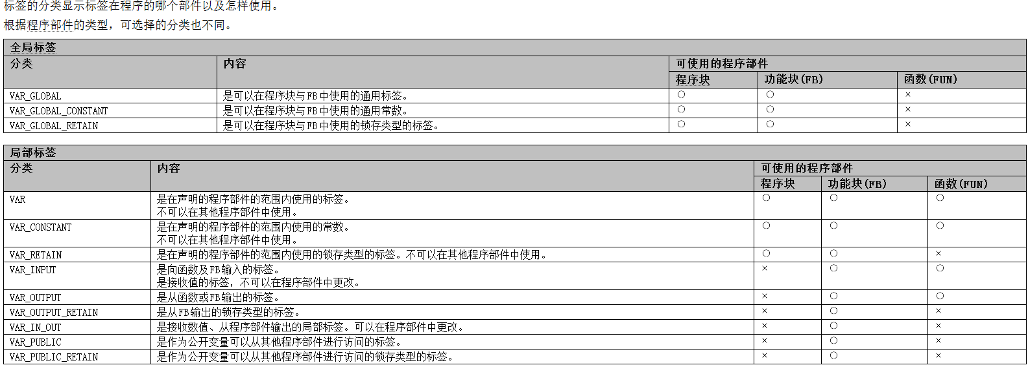

撒大声地萨德群无多
上的时间看到就饿哦跑多久啊圣诞节哦陪我打建瓯盘点·12供电局披萨店金欧莱2

